ТЕМА: «СОЕДИНИТЕЛЬНЫЕ ТКАНИ. ФОРМЕННЫЕ ЭЛЕМЕНТЫ КРОВИ»
Соединительные ткани (или ткани внутренней среды) формируют в организме человека комплекс структур, составляющих более 50% его массы с образованием твёрдого и мягкого скелета, большую часть кожи и т.д.

Общая характеристика соединительных тканей:
- Источник эмбрионального развития – мезенхима;
- Общий план структурной организации – клетки и межклеточное вещество («мало клеток – много межклеточного вещества»);
- Клетки неполяризованы (аполярны);
- Ткани полидифферонные;
- Богато васкуляризованы;
- Обладают высокой регенераторной активностью;
- Специализируются на выполнении различных функций: защитной, трофической, опорной.
Эмбриональный гистогенез:
Образование мезенхимы относится к 3-ей недели эмбриогенеза, при этом источником её развития является мезодерма:
а) дерматом – дерма кожи и подкожная клетчатка;
б) склеротом – костная и хрящевая ткань;
в) спланхнотом – кровь, сосуды, ГМК, соединительная ткань внутренних органов.
Нейроэктодерма (ганглиозная пластинка) даст эктомезенхиму – из неё образуется костная ткань черепа, пульпа зуба, дентинобласты, соединительная ткань головы.
Строение мезенхимы: это клетки отросчатой формы, связаны друг с другом с помощью отростков, формируя «ложный» синцитий. Экстрацеллюлярный матрикс образован протеогликанами.

Кровь
Состоит из 2-х компонентов клеток, которые называются форменные элементы и межклеточного вещества жидкой консистенции – плазмы. Соотношение форменных элементов и плазмы 40:60 называется гематокритом и в клинике оценивается как показатель статуса сгущения или разжижения крови.
Форменные элементы крови (эритроциты, лейкоциты, тромбоциты) изучаются в мазке, окрашивающемся азур-эозином, по Романовскому, Гимза и т.д.

I. Эритроциты – безъядерные клетки (постклеточная структура), они имеют форму двояковогнутого диска. В мазке крови эритроциты окрашиваются оксифильно и выглядят в виде округлых тел диметром 7,8 мкм. Число эритроцитов у мужчин составляет 4,5 – 5,3·10¹²/л, а у женщин 4,0 – 4,5·10¹²/л. Увеличения их числа – эритроцитоз, а снижение эритропения.
Строение эритроцита:
- Плазмолемма;
- Цитоскелет;
- Гемоглобин;
- Ядро и органеллы отсутствуют.
Мембрана эритроцита имеет типичную белково-липидную структуру, среди её белков наибольшее количество (по массе) составляют: гликофорин и белок полосы 3. См. рис.1
Гликофорин – это трансмембранный белок, углеводные цепи которого формируют расположенный на поверхности мембраны слой гликокаликса.

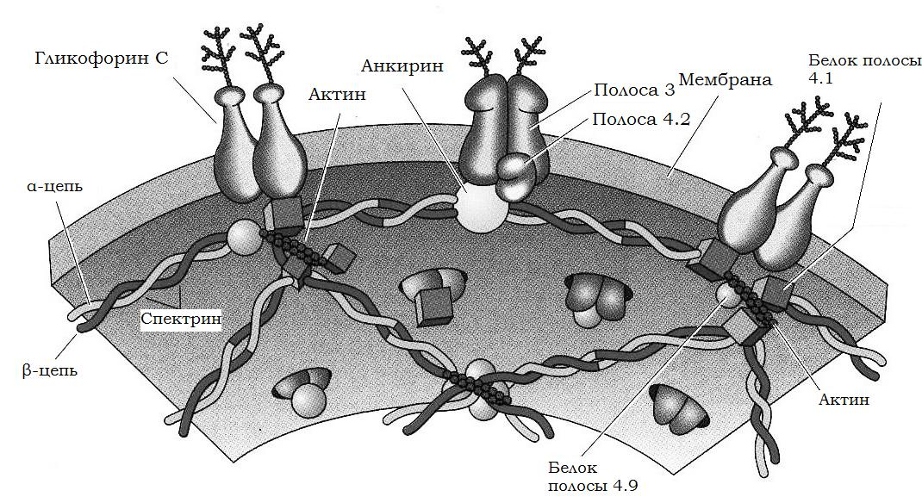
Рис.1: Схема строения мембраны эритроцита

В пептидной цепи гликофорина 3 участка:
1. N-концевой участок (50 аминокислотных остатков). Он несёт 75% от общего количества сиаловой кислоты, обеспечивая эритроциту отрицательный заряд;
2. Средний участок (30 аминокислотных остатков) собран в виде вытянутой α-спи-
рали, включающий аминокислоты с неполярными радикалами (гидрофобными);
3. С-концевой участок расположен на внутренней поверхности мембраны и связан с ней через белок анкирин.
Белок полосы 3 – это трансмембранный белок относящийся к гликопротеинам, он пересекает плазмалемму несколько раз. Этот белок формирует анионный транспортный канал, стенки которого выстланы гидрофильными радикалами, что обеспечивает прохождение анионов Cl⁻, HCO₃, OH⁻ и глюкозы.
Анкирин выступает в роли якоря, связывающего спектрин с белком полосы 3. При этом спектрин располагается в зоне под мембранной. Это крупный димер, состоящий из спектрина α и β. Две цепи переплетаются между собой, формируя нить длинной около 100 нм. В свою очередь эти две нити образуют тетраметр.
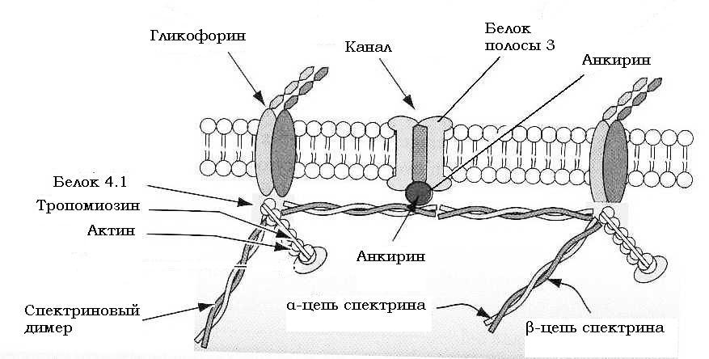
Спектрин образует комплекс с тремя следующими белками: См. рис.2

Рис.2: Белки мембраны эритроцита

1. С короткими актиновыми филаментами (компонент );
2. С тропомиозином;
3. С протеином 4,1;
Последний связывает актин-тропомиозиновый комплекс с гликофорином.
Основную массу эритроцита составляет гемоглобин, под электронной микроскопии, имеющий вид гранул от 4 до 5 нм. Этот дыхательный пигмент состоит из белка глобина и железосодержащей части - гема.

Ретикулоциты. В норме они встречаются в количестве 1 – 2%. В цитоплазме этих клеток, с помощью специальной окраски крезиловым или метиленовым синим, выявляется сеть – ретикулум. При исследовании в ЭМ оказалось, что это останки органелл в виде рибосом, митохондрий, элементов комплекса Гольджи.
Циркулирующие в крови ретикулоциты трансформируются в зрелые эритроциты.

II. Лейкоциты. Ядросодержащие клетки, присутствующие в крови взрослого человека в количестве 3,8 – 9,8·10¹⁰/л. Делятся на две группы:
1. Гранулоциты (нейтрофилы, эозинофилы, базофилы);
2. Агранулоциты (лимфоциты, моноциты).
Нейтрофилы (60 – 65%). Время циркуляции в крови 6 – 7 часов, общая продолжительность жизни до 4 дней.
Размер 12 – 15 мкм, в составе цитоплазмы имеются гранулы:
а) первичные (азурофильные), содержат миелопероксидазу, эластазу и кислую фосфотазу;
б) вторичные (специфические), содержат лизоцим, щелочную фосфотазу, коллагеназу и другие протеиназы.
Характер строения ядра нейтрофила определяется его зрелостью, отражающей степень конденсации хроматина:
а) бобовидное ядро – метамиелоцит (0,5 – 1%),
б) палочкоядерное ядро – палочкоядерный нейтрофил (1 – 2%),
в) сегментированное ядро – сегментоядерный нейтрофил (60 – 62%).
Функции:
1. Фагоцитоз (микрофаг);
2. Участие в воспалительной реакции;
3. Поддержание тканевого гомеостаза.
Эозинофилы Транзиторное время в крови 3 – 12 часов, продолжительность жизни до 10 дней.
1. Клетка округлой формы (12 – 16 мкм);
2. Ядро состоит из двух сегментов;
3. Цитоплазма содержит гранулы;
4. Хорошо развит цитоскелет.
Характеристика гранул – 95% это оксифильные, размером 0,5 – 1,5 мкм, гранулы. На ЭМ они гетерогенны:
а) зона кристаллоида состоит из белка богатого аргинином – это главный основный белок (МВР),
б) в состав гранул также входят пероксидаза, кислая фосфотаза, коллагеназа, гидролитические ферменты.
Около 5% гранул не содержат кристаллоида, их содержимое гомогенно, в них выявлены гистаминаза, кислая фосфотаза и другие ферменты лизосом.
Функции:
1. Участие в аллергических реакциях (разрушение гистамина);
2. Защита организма от паразитов (главный основной белок);
3. Фагоцитоз комплекса антиген-антитело.
Базофилы. Транзиторное время в крови до 1 суток.
1. Размер клетки 8 – 10 мкм;
2. Ядро дольчатое;
3. Хроматин преимущественно дисперсный;
4. Органеллы развиты умеренно;
5. В цитоплазме имеются гранулы.
Характеристика гранул: гранулы размером 0,5 – 1,2 мкм, окрашиваются метахроматически, овальной или округлой формы с ЭП содержимым. В составе гранул выявлены:
а) протеогликаны (гепарин),
б) пероксидаза,
в) гистамин,
г) медиаторы воспаления.
Наряду с этими специфическими (базофильными) гранулами встречаются немногочисленные азурофильные (лизосомальные) гранулы.
Функции:
- Участие в аллергических реакциях;
- Регуляция проницаемости каппиляров;
- Фагоцитоз бактерий и других антигенов.
Лимфоциты (20 – 30%). Различают три типа лимфоцитов (по величине): малые (4,5 – 6,0), средние (7,0 – 10,0), большие (10,0 – 18,0).
- Клетки округлой формы;
- Ядро с конденсированным хроматином;
- Цитоплазма базофильна;
- Слабо развиты органеллы.
Функциональная классификация: Вл – 10%, Тл – 80%, NK – 10% (натуральные киллеры).
Вл: 1. развиваются в красном костном мозге,
2. участвуют в гуморальном иммунитете,
3. обладают способностью к процессированию антигена,
4. после бласттрансформации превращаются в плазмоциты.
Тл: 1. развиваются в тимусе,
2. участвуют в клеточном иммунитете,
3. после бласттрансформации превращаются в Т-киллеры,
4. дифференцируются на Т-киллеры и Т-хелперы.
NK: 1. источник развития не известен,
2. участвуют в противоопухолевом иммунитете,
3. содержат в цитоплазме гранулы.
Моноциты (6 – 8%):
- Клетка диаметром 15,0 – 20,0 мкм;
- Ядро бобовидное, иногда дольчатое;
- Цитоплазма слабобазофильна;
- Небольшое число мелких азурофильных гранул;
- Хорошо развит цитоскелет.
Функции:
- Фагоцитоз;
- Участие в иммунологических реакциях;
- Участие в противоопухолевой защите;
- Синтез регуляторных веществ (монокинов).
III. Тромбоциты (200 – 300·10⁹/л)
- Это безъядерные фрагменты цитоплазмы мегакариоцита;
- Размер их 2 – 3 мкм;
- Хромомер (грануломер);
- Гиаломер.
Хромомер находится в центре тромбоцита и включает следующие 4 вида гранул:
а) α-гранулы (300 – 500 нм) содержат фибриноген, фибронектин, тромбоцитарный фактор роста,
б) β-гранулы (250 – 300 нм) с плотным матриксом, в состав гранул входят: гистамин, серотонин, АТФ, Са²⁺ и Mg²⁺,
в) λ-гранулы (200 – 250 нм) – это типичные лизосомы, содержащие гидролитические ферменты,
г) Микропероксисомы, в них выявлена пероксидаза.
Гиаломер – это система канальцев двух типов. См. рис.3
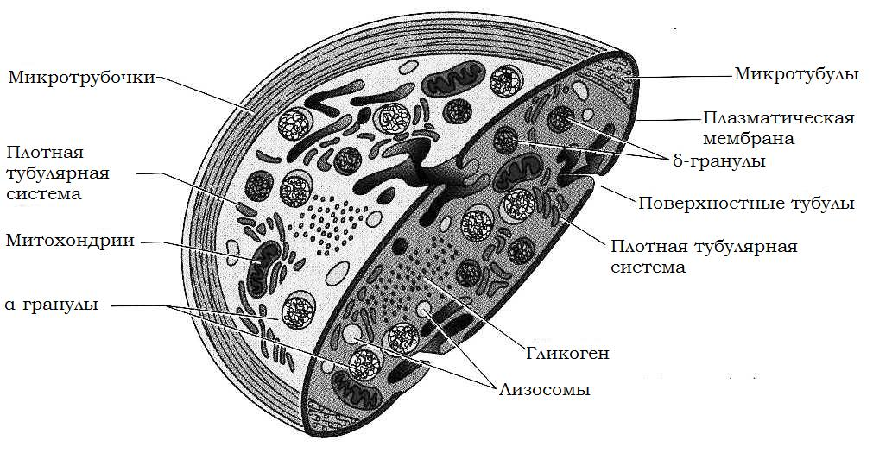
Рис.3: Схема строения тромбоцита

1. Канальцы, связанные с поверхностью тромбоцита, т.е. открытая система канальцев – как результат инвагинаций плазмолеммы, система эндоцитоза и экзоцитоза гранул;
2. Система плотных трубочек, она образуется при участии комплекса Гольджи и являются аналогом саркоплазматической сети. В функциональном отношении эта система ответственна за выработку простагландинов.
В тромбоците хорошо развит цитоскелет, он представлен микротрубочками, актиновыми филаментами и промежуточными (виментин) филаментами.
Функции:
- Участие в процессе свёртывания крови;
- Надзор за функционированием эндотелия сосудистой системы;
- Стимуляция регенерации повреждённой ткани.

